Linux基础命令学习

pwd :用于显示工作目录，执行可得目前绝对路径名称

cd ~:跳到自己的home目录

cd /Users/ :跳到Users

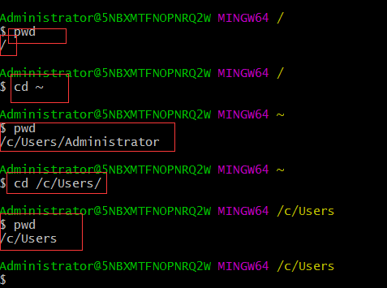

ls :显示目录内容

ls –a:显示所有目录

ls –l:除文件名称外，亦将文件心态、权限、拥有者、文件大小等资讯详细列出